SEP521
Software Engineering
SEP521 소프트웨어공학

SEP521 Software Engineering
Software Requirements
Specifications

Maldives team
Member of 형정석, 채향석, 최규진

11 May 2017

Revisions
Version | Primary Author(G) | Description of Version | Date Completed
0.1 | Maldives Team | SDD Introduction | 17/04/28

Contents

Revisions ii
Contents iii
1 Introduction iv
1.1 Document Purpose iv
1.2 Document Scope iv
1.3 Intended Audience and Document Overview iv
1.4 Definitions, Acronyms and Abbreviations iv
1.5 Document Conventions iv
1.6 References and Acknowledgments v
2 System Overview vi
2.1 Use Case Diagram vi
2.2 Functional Decomposition Diagram vii
3 Joonggodives Website xi
3.1 Use Case Diagram xi
3.2 User Interface Flow Diagram xi
3.3 Joonggodives Website Functional Decomposition xi
3.4 Sequence Diagram xii
4 Telegram Bot Sub-System xix
4.1 Introduce xix
4.2 Architectural Description xx
4.3 Sequence Diagram xxi
4.4 Class Diagram xxvi
5 Crawler 1
5.1 Introduce 1
5.2 Architectural Description 1
5.3 Sequence Di agram 1
5.4 Class Diagram 1
6 Database Management Sub-System 2
6.1 DBMS 설계 2

Introduction

Document Purpose
이 문서는 Joonggodives를 사용하거나 개발 또는 운용하는 등 Joonggodives와 관련된 모든 이해관계자들이 Joonggodives의 설계 내용을 최대한 정확히 이해할 수 있도록 만드는 것을 목적으로 한다. 이를 통해서 각 이해관계자는 Joonggodives가 자신들이 필요로 하는 것들을 만족하는지 판단할 수 있고, 필요 시 변경하도록 요구할 수 있다.

Document Scope
이 문서는 Joonggodives의 이해관계자들이 관심을 갖는 부분에 대한 설계 내용을 포함한다. 설계 내용은 필요에 따라 구조 설계, 상위 설계 또는 상세 설계 등 그 범주에 제한을 두지 않는다. 이는, 설계 내용을 애매하지 않고 명확하게 이해하도록 하기 위해서 필요한, 모든 형태의 표현방법을 사용할 수 있도록 하기 위해서다.

Intended Audience and Document Overview

Intended Audience
이 문서는 Joonggodives에 관심을 갖는 모든 사람들에게 유용하며, 주요 대상으로는 Joonggodives개발자 및 프로젝트를 평가하는 지도교수가 있다.

Document Overview
2장에서는 시스템의 전체적인 모습을 이해할 수 있고, 3장부터는 전체를 구성하는 각각의 서브시스템을 이해할 수 있도록 구성하였다.

Definitions, Acronyms and Abbreviations
TBD

Document Conventions
TBD( 현재까지는 없음. 추후 특별한 의미를 가지는 표시형식이 생기면 작성 )

References and Acknowledgments
TBD( 현재까지는 인용구가 사용되지 않음. 추후 필요 시 작성 )

System Overview

Use Case Diagram
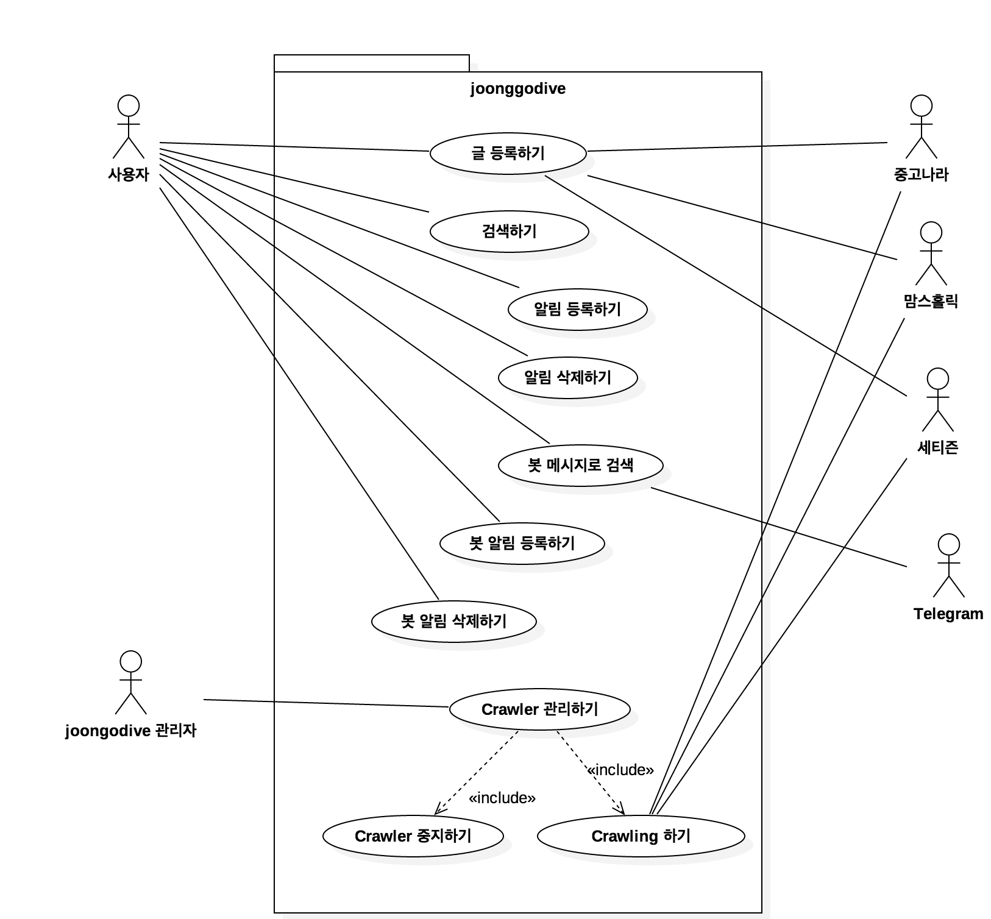

Actors
Joonggodives의 User(사용자)는 사용자와 관리자로 구분된다.
Joonggodives에서 제공하는 데이터는 Crawling 기법을 기반으로 하므로 Crawling의 시기, 주기, 활성화를 제어할 수 있는 관리자 기능을 제공한다.
실사용자는 Joongodive를 통해 중고 시세정보와 알림 정보를 얻는다.

Functional Decomposition Diagram
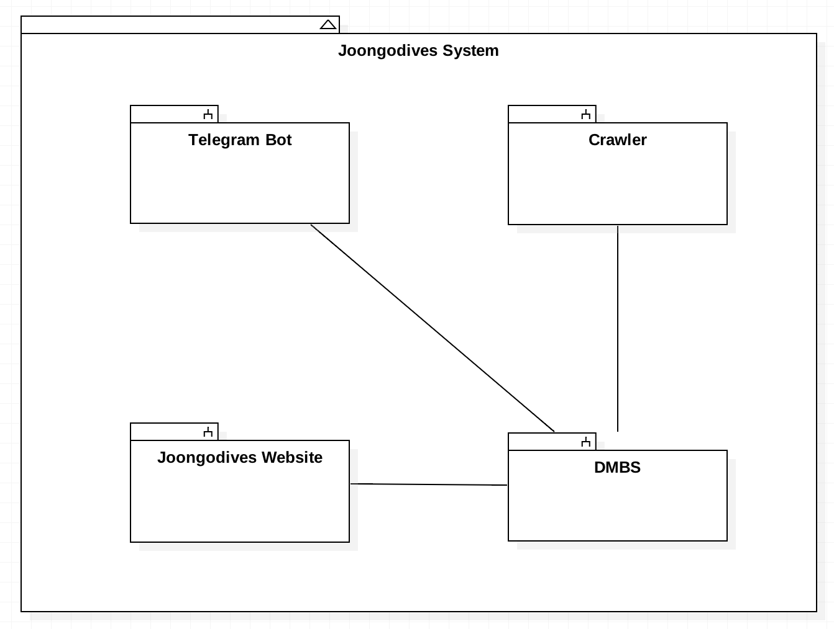

Sub-Systems
Joonggodives는 기능적으로 다음과 같이 크게 3개의 서브시스템으로 구분된다.
실제 고객은 브라우저(HTTP프로토콜), 텔레그램(메신저 프로토콜)을 통해 검색, 알림과 같은 기능을 사용하며 Joonggodives 시스템은 사용자 인터페이스를 제공하는 Website와 Telegram Bot Subsystem과 시스템에서 제공하는 정보를 모아주는 역할을 하는 Crawler가 DBMS를 통해 필요한 정보를 주고받는다. 3개의 Subsystem은 Django Framework에서 각각의 독립된 Application을 구성하며 Model-View-Controller구조를 가집니다.
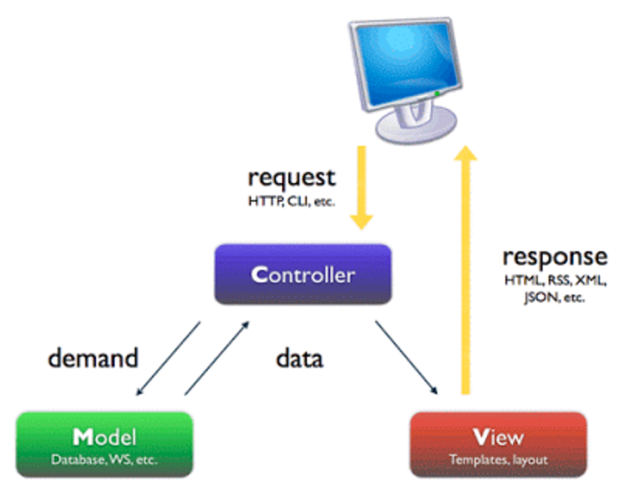
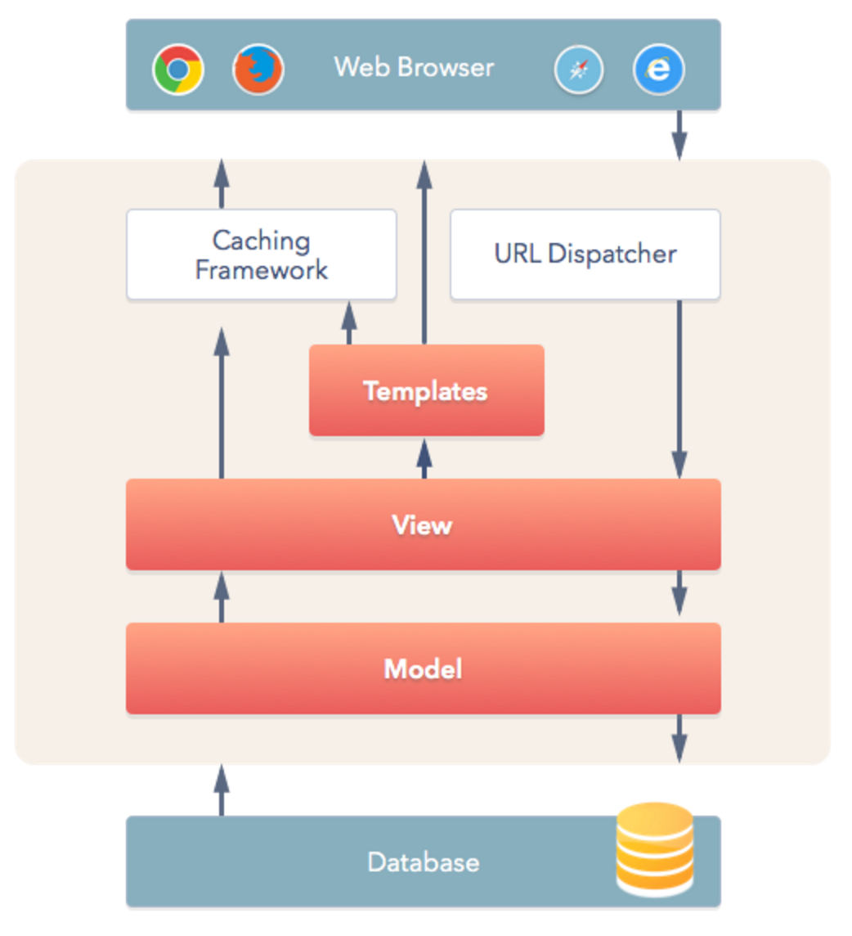

Joonggodives Website
이 서브시스템은 사용자가 PC나 스마트폰 등 모바일 기기에 탑제된 브라우저를 통해 접속하는 Website이며 사용자가 관심가지는 중고 물건 거래 글에 대한 검색기능을 제공합니다. 이 서브시스템의 주된 기능은 검색이며 검색 기능을 효율적으로 제공하기 위해 정제된 데이터를 활용하여 구동됩니다. 사용자 환경을 위한 별도의 Client가 아닌 Website를 통해 제공하므로 상용 Browser와 Webview를 사용하는 다양한 Application에서 접근성을 높일 수 있는 구조를 제공합니다.

Crawler
Crawler는 사용자에게 검색 기능을 효율적으로 제공하기 위해 관심 대상이 되는 사이트에서 정보를 모아서 가공, 저장하는 역할을 합니다. Crawler는 데몬 형태로 구동되어 사용자 Interrupt을 받기전까지 일정 주기로 지속, 반복적으로 동작한다. Crawler 의 대상이 되는 사이트는 현재는 유아용품(중고나라, 맘스홀릭), 휴대폰(중고나라, 세티즌)을 목표로 개발하지만 추후 관심 대상의 카테고리를 늘리면 확장될 수 있도록 구조를 갖춘다.

Telegram Bot
브라우저를 통한 사용보다 텍스트에 기반한 가벼운 동작을 Telegram 메시지를 통해 제공될 수 있도록 지원하는 역할을 한다. Telegram 이 제공하는 API를 통해 사용자에게 메시지를 받고 검색 내용이 포함된 메시지의 내용에 따라 필요한 정보를 가공하여 텍스트 기반으로 메시지를 전달한다. 또한 별도의 Push Server를 구성하지 않고도 메신저에 기반한 알림을 통해 사용자가 등록한 관심 물품의 등록을 제공할 수 있도록 한다.

Database Management Sub-System(DBMS)
DBMS는 서브시스템을 위한 DB서비스를 제공한다. DBMS는 두 개 이상의 서브시스템이 동시에 접근이 가능하도록 구성한다.

Joonggodives Website

Use Case Diagram
전제 시스템의 Use Case Diagram와 동일하다.(2.1 참조)

User Interface

3.2.1. 시작 화면
UI | 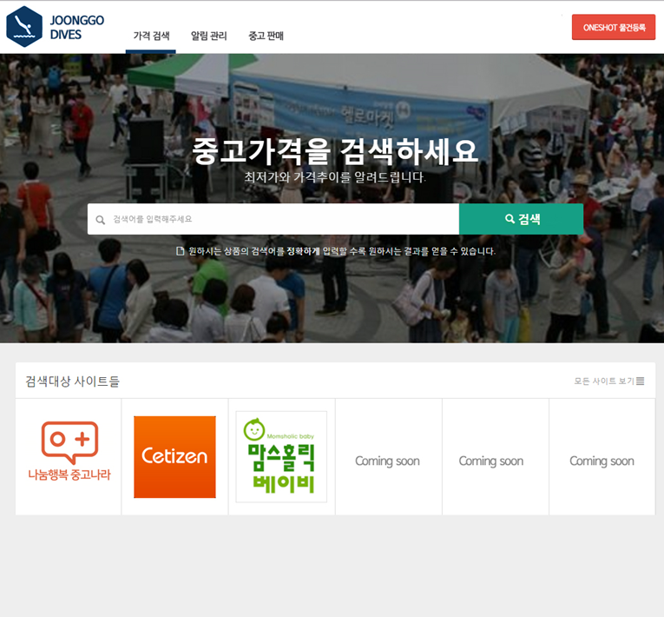
기능 | - REQ_FNC_01 중고 물건 검색

3.2.2. 메인 화면
UI | 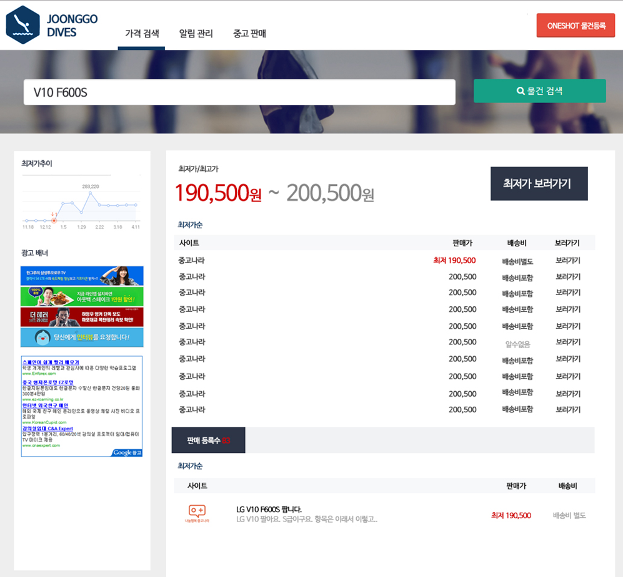
기능 | - REQ_FNC_01 중고 상품 물건 검색  - REQ_FNC_02상세 검색  - REQ_FNC_03 최저가 추이 조회

3.2.3. 알림관리 화면
UI | 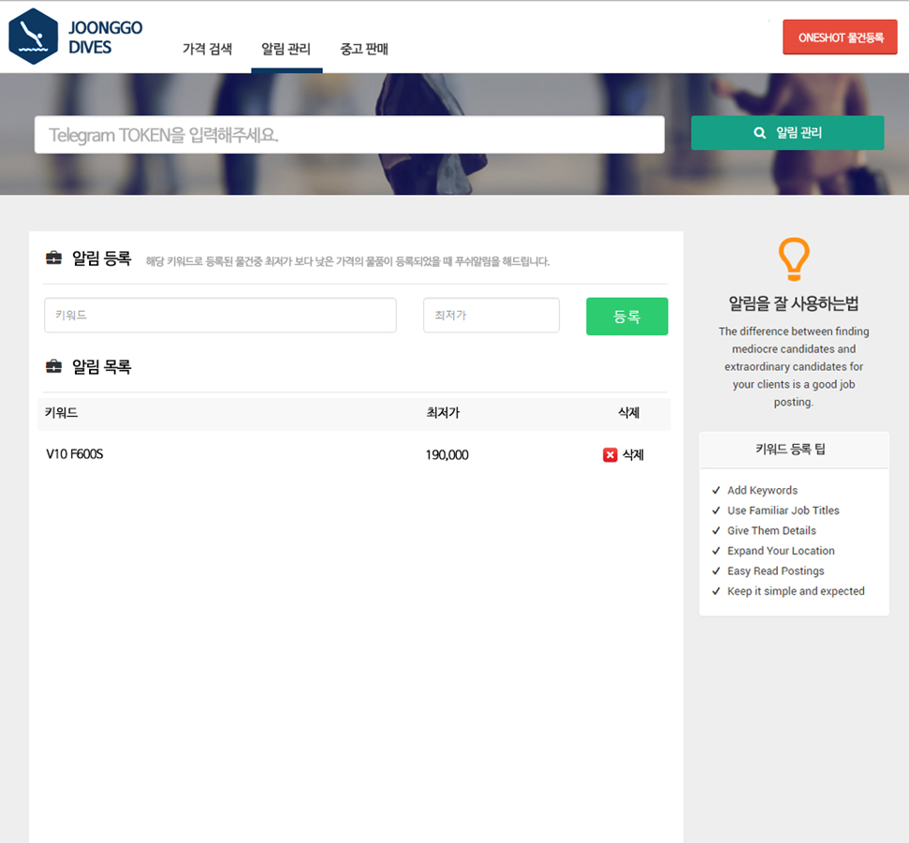
기능 | - REQ_FNC_05 알림 등록  - REQ_FNC_06알림 목 조회  - REQ_FNC_03 알림 삭제

3.2.1. 시작 화면
UI | 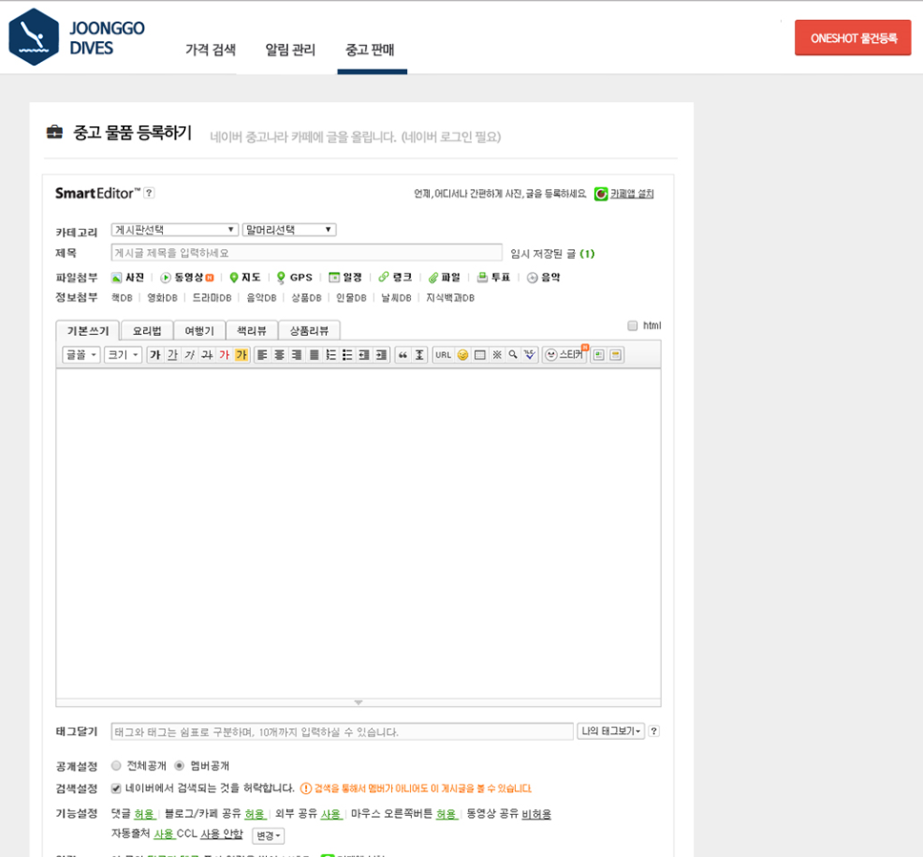
기능 | - REQ_FNC_04 판매 등록

.

Sequence Diagram
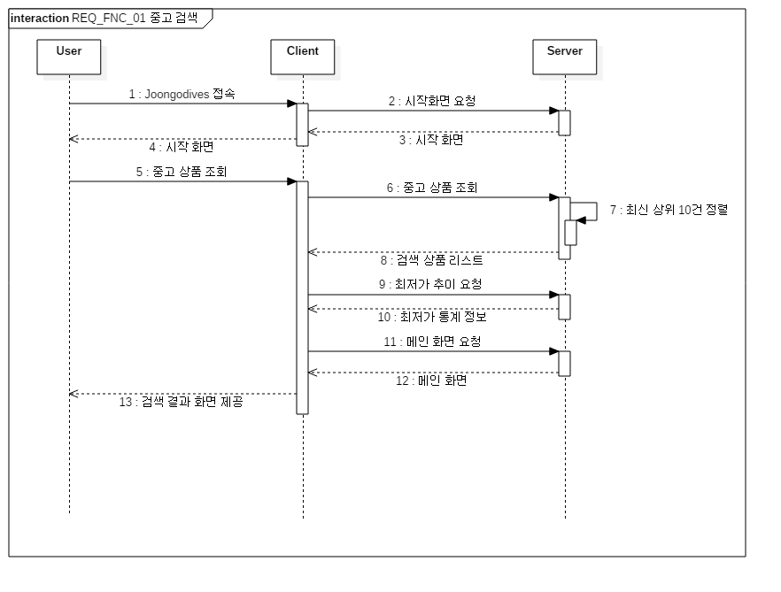
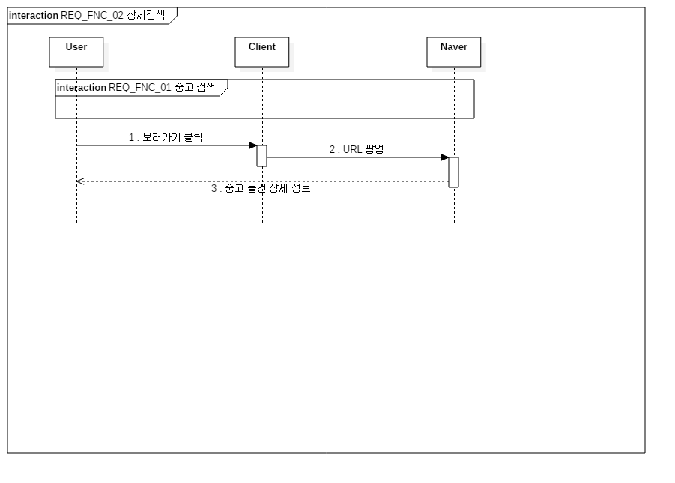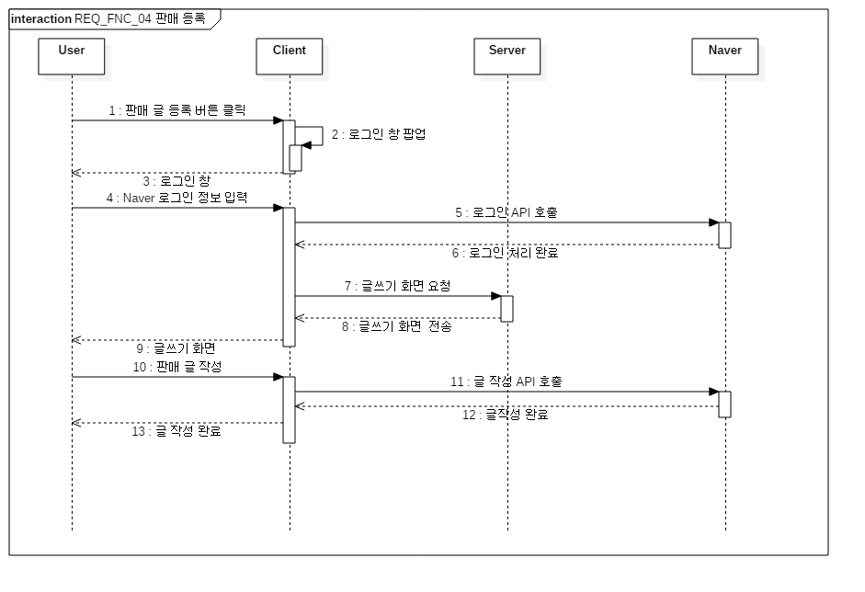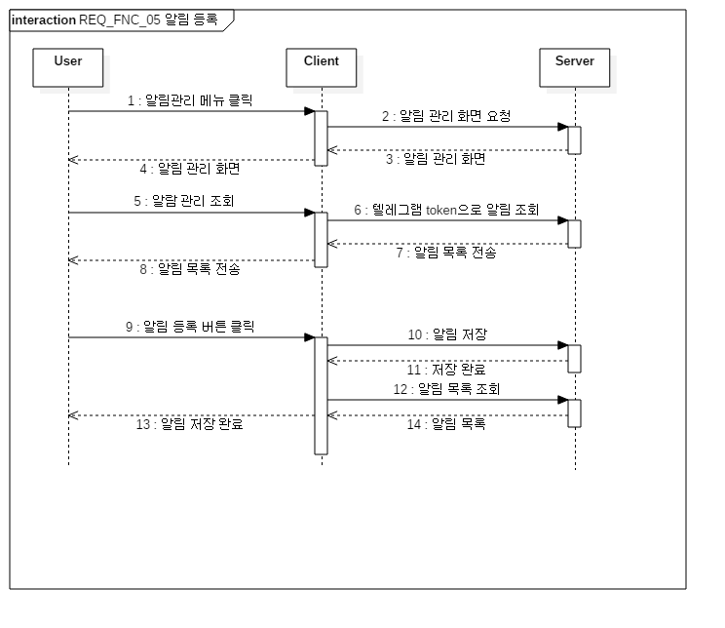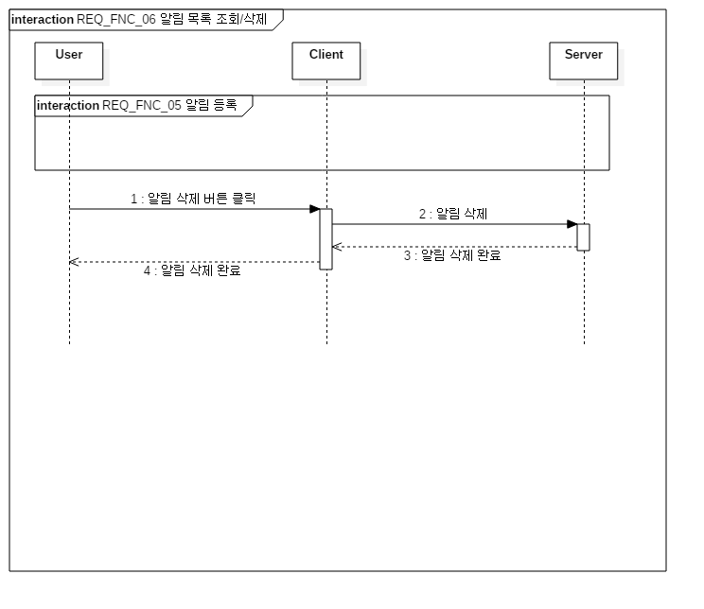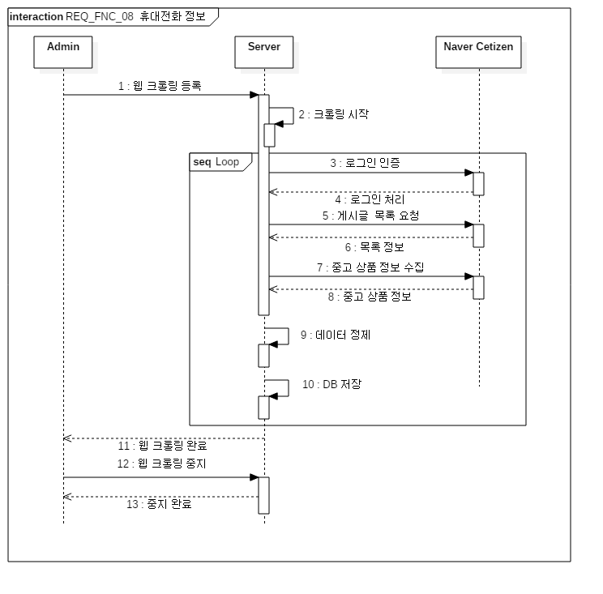

Telegram Bot Sub-System

Introduce

Telegram Bot System
본 시스템은 사용자와 Browser를 통한 인터넷 사용이 어렵거나, 적은 데이터 를 통해 빠른 검색 결과를 받고 싶어 하는 사용자, 그리고 알림 메시지를 전달 받고자 하는 사용자를 위해 필요한 기능을 제공하는 시스템이다.
사용자가 검색 기능을 활용하기 위해서는 Telegram에서 사용자별로 Bot을 시작하여 여야 하며 한번 등록된 이후로는 봇과 텍스트 기반으로 메시지를 주고 받을 수 있다.

Design and Implementation Constraints
메시지 시스템을 전체를 개발하는 것이 아니라 Telegram에서 제공하는 공개 API를 통해서 개발을 진행하므로 Telegram API를 통해 제공이 어려운 기능은 설계/구현에서 배제하여 원래의 목적인 가벼운 버전의 사용자 환경을 제공할 수 있도록 한다.
https://core.telegram.org/api

사용자의 요청을Telegram Bot에서 가져올 수 있는 방법은 Polling방식, Webhook을 통한 Push방식 모두 지원하며, 우리 시스템에서는 Push방식으로 사용자 요청에 빠르게 대응할 수 있도록 한다.

Architectural Description
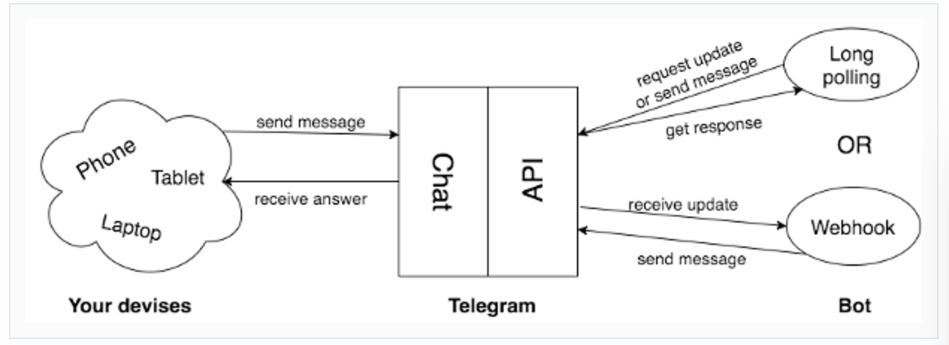

사용자는 Telegram 앱(스마트폰, PC)을 통해 채팅 메시지를 주고 받으며, Telegram Bot은 Webhook을 통해 사용자 입력을 받고 Telegram API를 이용하여 사용자에게 메시지를 보내는 역할을 한다. Telegram API는 기본적으로 Token과 채팅 ID를 기반으로 동작하므로 Telegram Bot은 메시지 Webhook등록을 위해 사용자가 제공한 Token 등록이 필요하며, 사용자별로 독립된 Token을 활용하여 동작한다.

Sequence Diagram
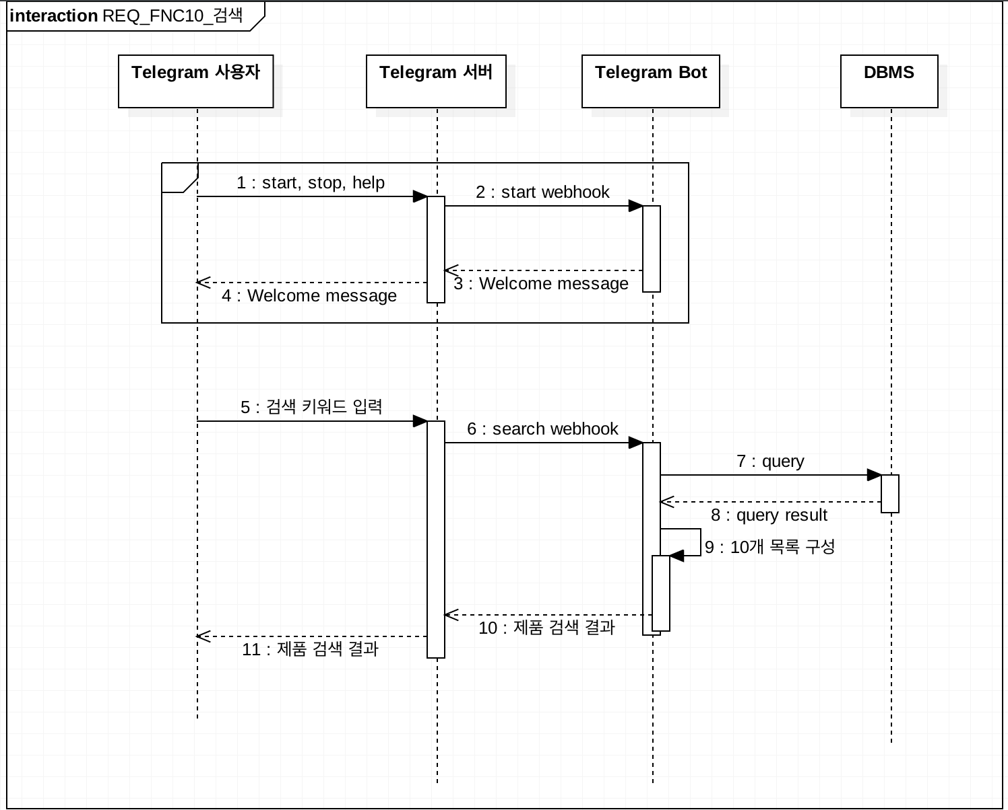

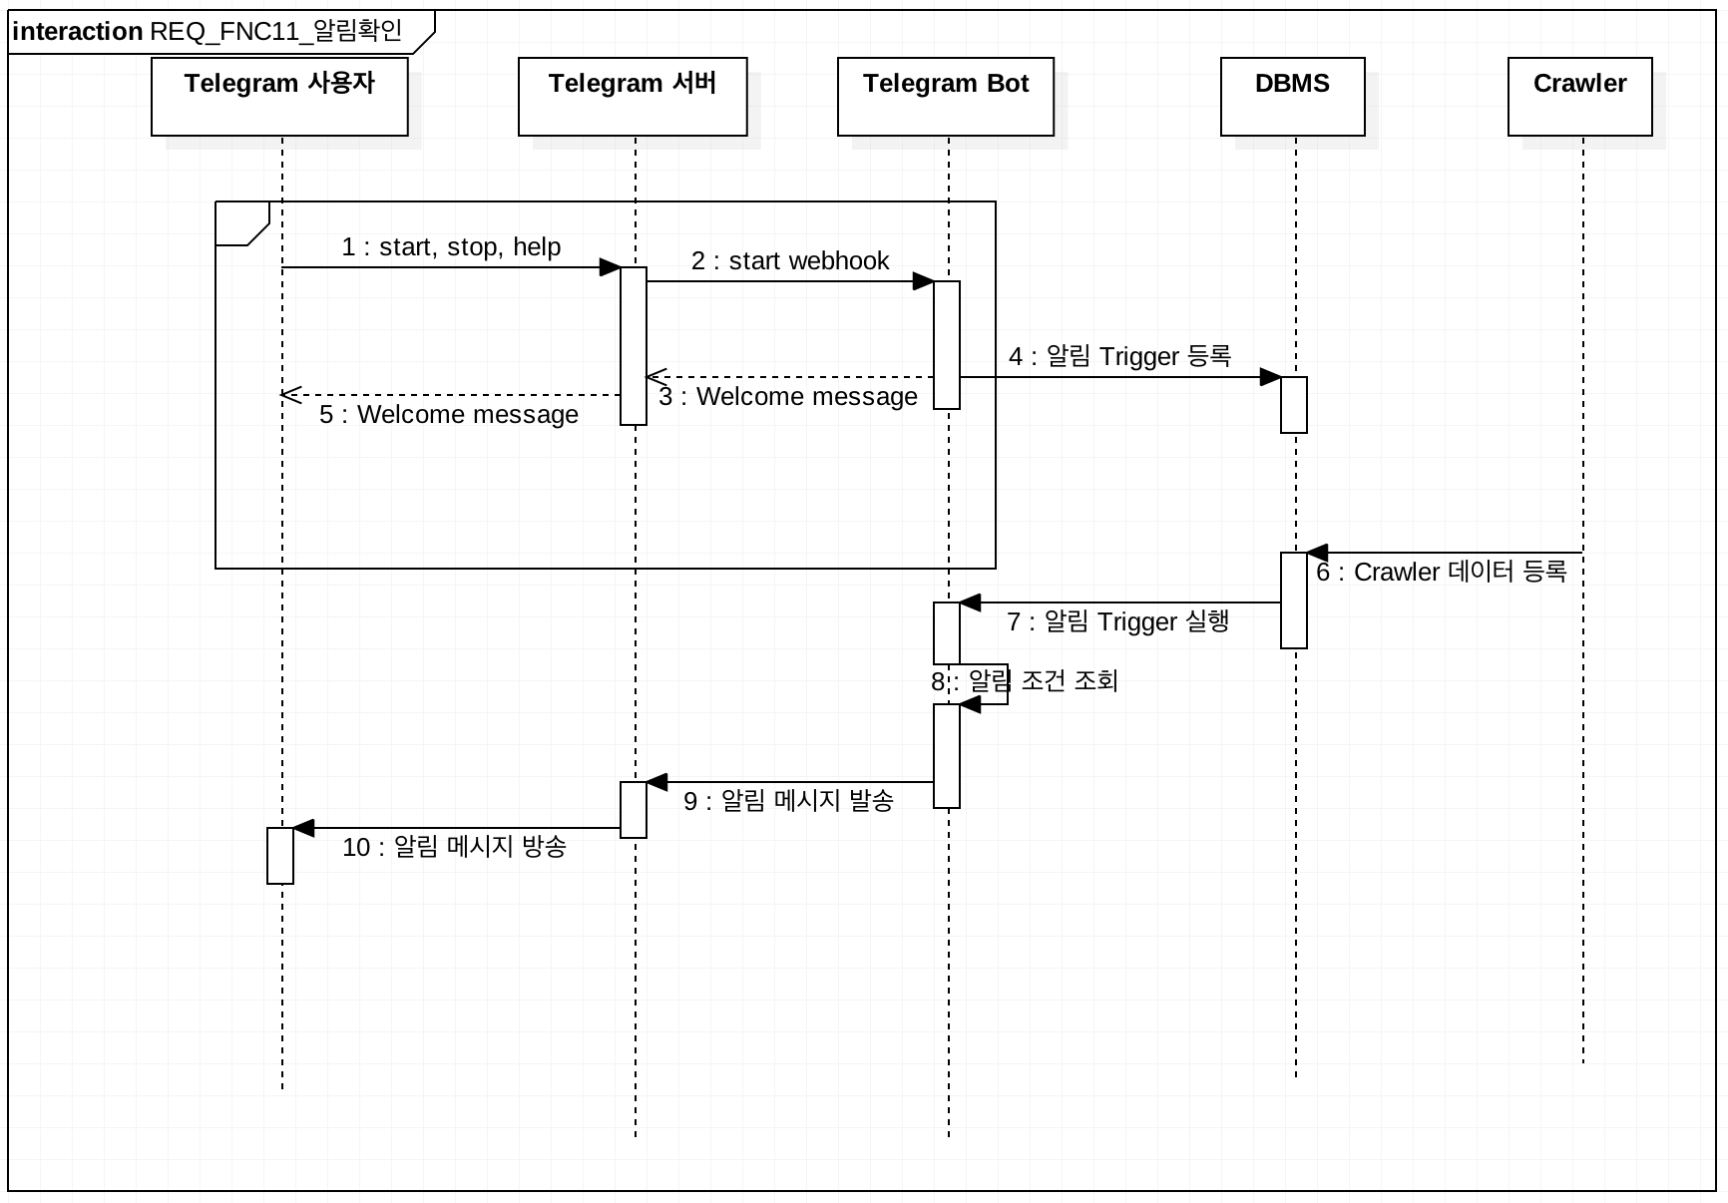

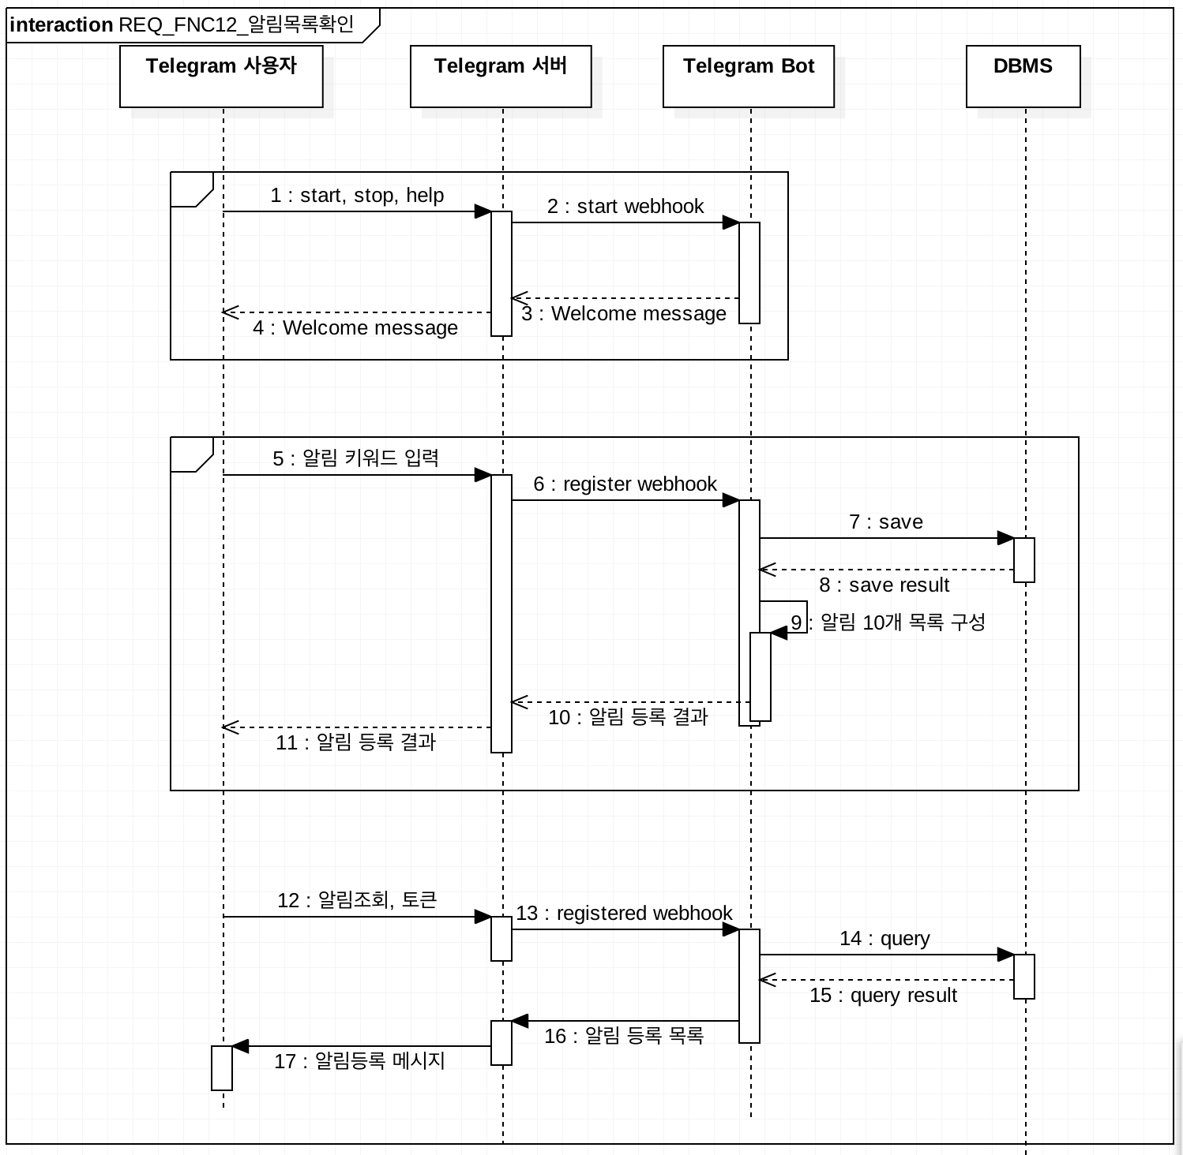
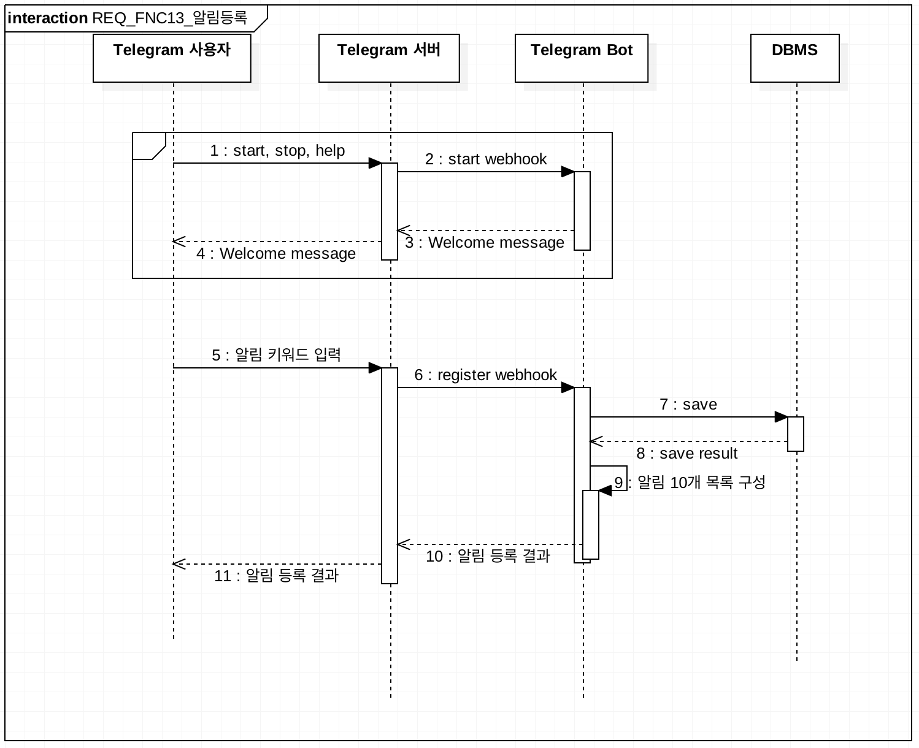

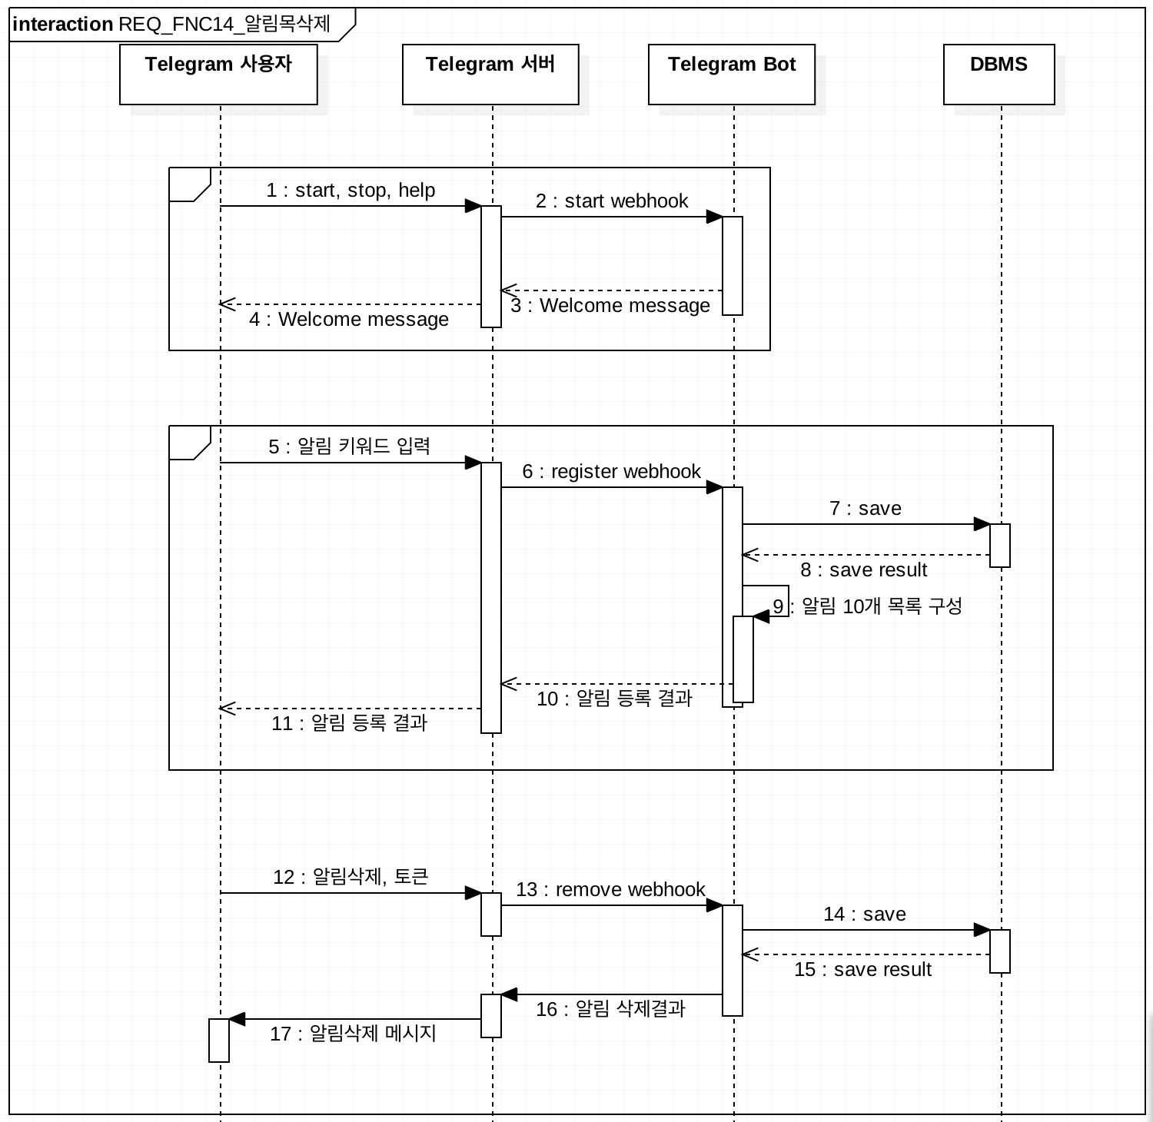

Class Diagram
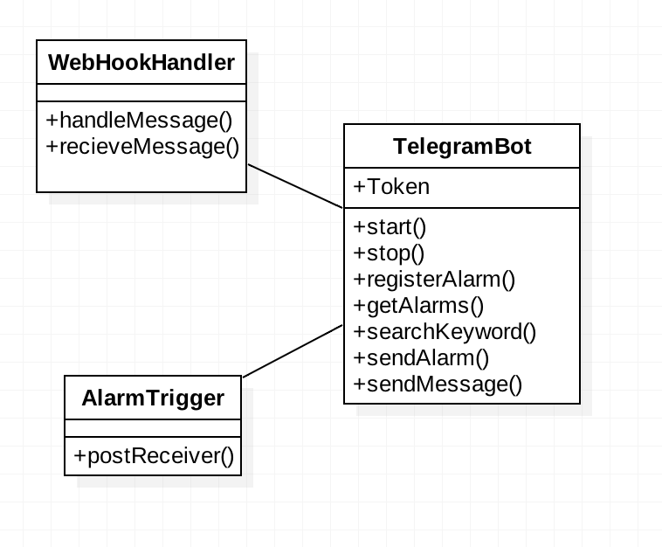

구분 | Name | Description
Class | WebHookHandler | Telegram의 API에 등록하여 사용자가 요청한 메시지를 수신하는 클래스
Attributes | - Joonggodives webhook url | Webhook 등록 URL
Methods | +handleMessage | Webhook 전달 시 메시지 루프
Methods | +receiveMessage | 메시지 형태로 다른 클래스에서 받기위한 method

구분 | Name | Description
Class | AlarmTrigger | Django Framework을 통해 Signal을 수신하기 위한 Class
Methods | + postReceiver | Django의 Model에 Crawling 결과겆 저장될 때 알림 조건에 만족하는 글이 있는지를 살펴보는 비동기적으로 동작하는 Callback

구분 | Name | Description
Class | TelegramBot | Telegram Bot메인 Class 로서 사용자가 요청하면 요청에 대응되는 로직이 포함된 Class
Attributes | - Token | Telegram의 모든 API는 token기반으로 동작하므로 생성한 봇은 token을 지니고 있음
Methods | +start | 봇 시작 요청에 대한 동작
Methods | +stop | 봇 중지에 대한 동작
Methods | +registerAlarm | 알림 등록
Methods | +getAlarms | 알림 목록에 대한 확인
 | +searchKeyword | 키워드 검색
 | +sendAlarm | 알림 전달
 | +sendMessage | 텔레그램 API활용하여 메시지 전달

Crawler

Introduce

Crawling Data

Design and Implementation Constraints

Architectural Description

Sequence Di agram

Class Diagram

Database Management Sub-System

DBMS 설계

DBMS의 기능
- Crawling 데이터의 저장
- 알림정보 데이터의 저장
- 사용하는 User의 정보를 저장

DBMS의 구조

전체 구조

Table 구조

